# API gửi báo giá lên dành cho freelancer.

C xem trên web màn hình chi tiết công việc với các công việc có trạng thái là Job sent. Nhớ đăng nhập tài khoản freelancer

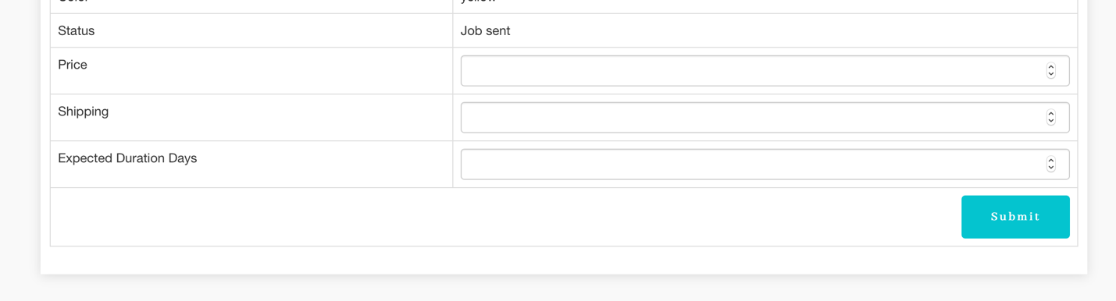

Gửi lên giá, phí ship, số ngày

# API lấy danh sách token

C xem trên web màn chi tiết công việc với các công việc có trạng thái là Project Cost. Đăng nhập tài khoản là client

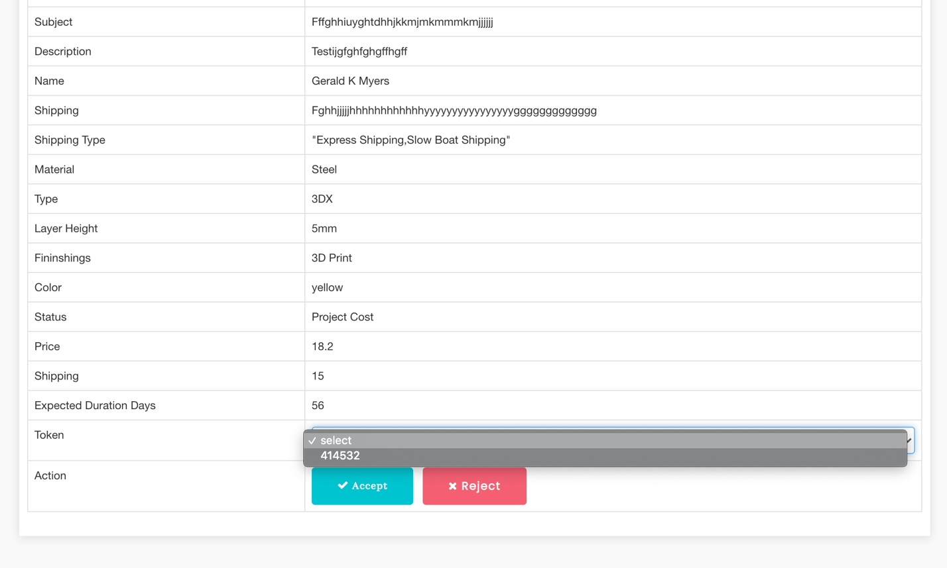

# API accept truyền lên token: như khi ấn nút accept trên web



Sau khi accept sẽ chuyển đến màn thanh toán và gọi lên paypal để thanh toán

# API reject project cost: như khi ấn nút reject trên web



# API freelancer gửi attachment lên: gửi nhiều file, không giới hạn loại file gì và dung lượng tối đa mỗi file là 500Mb

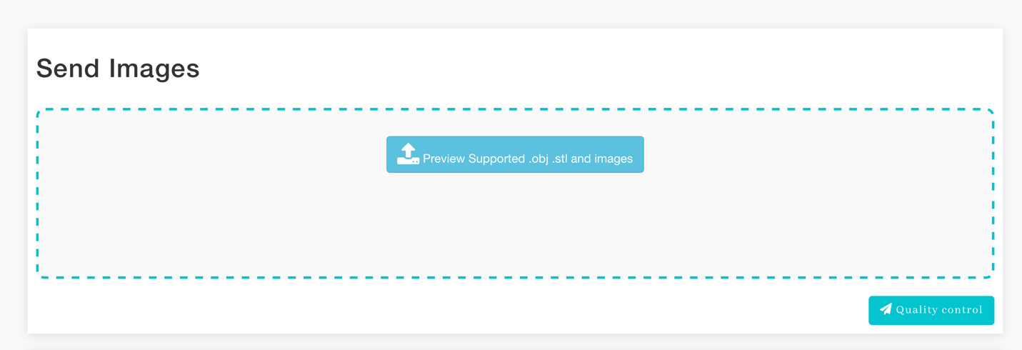

# API recheck gửi lên message

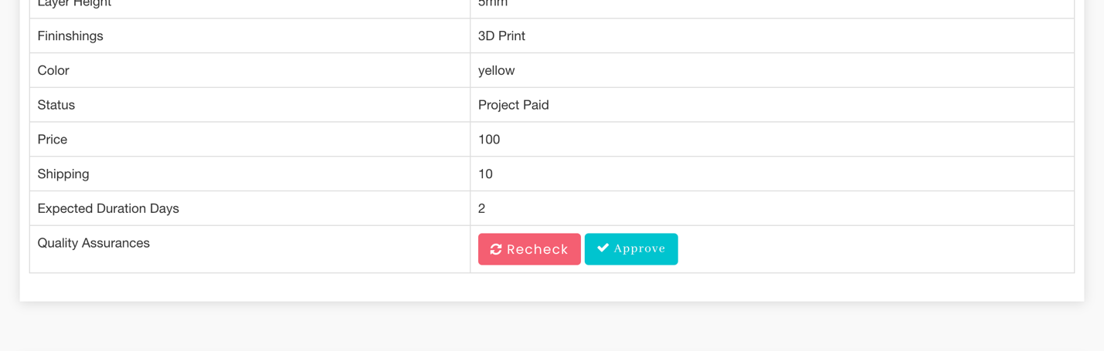

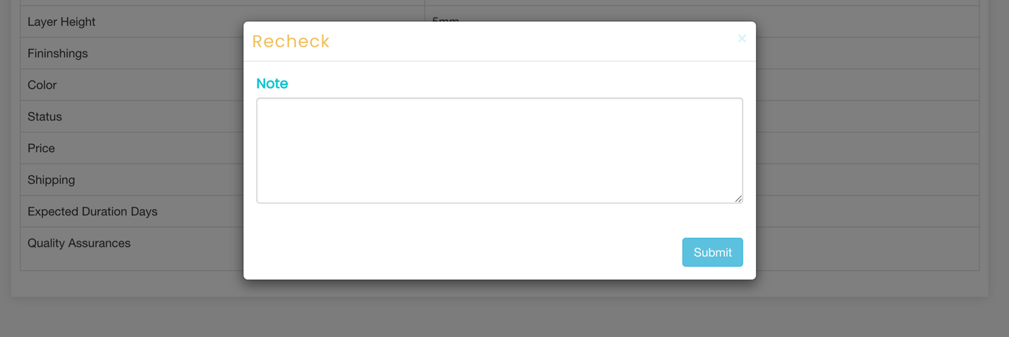

# API double check

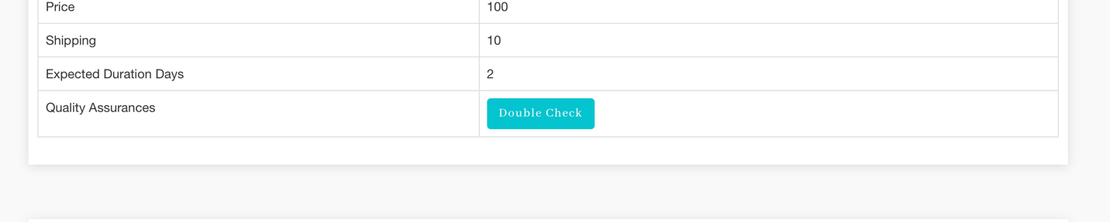

# API Approve



# API update tracking number

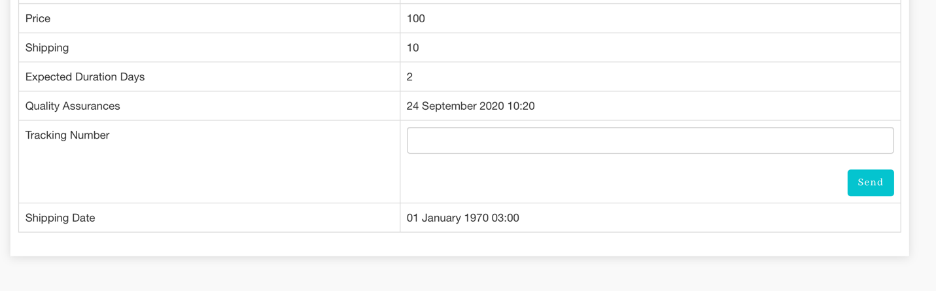

# API request to compeleted

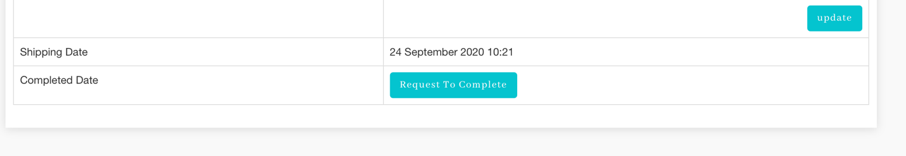

# API make complete

